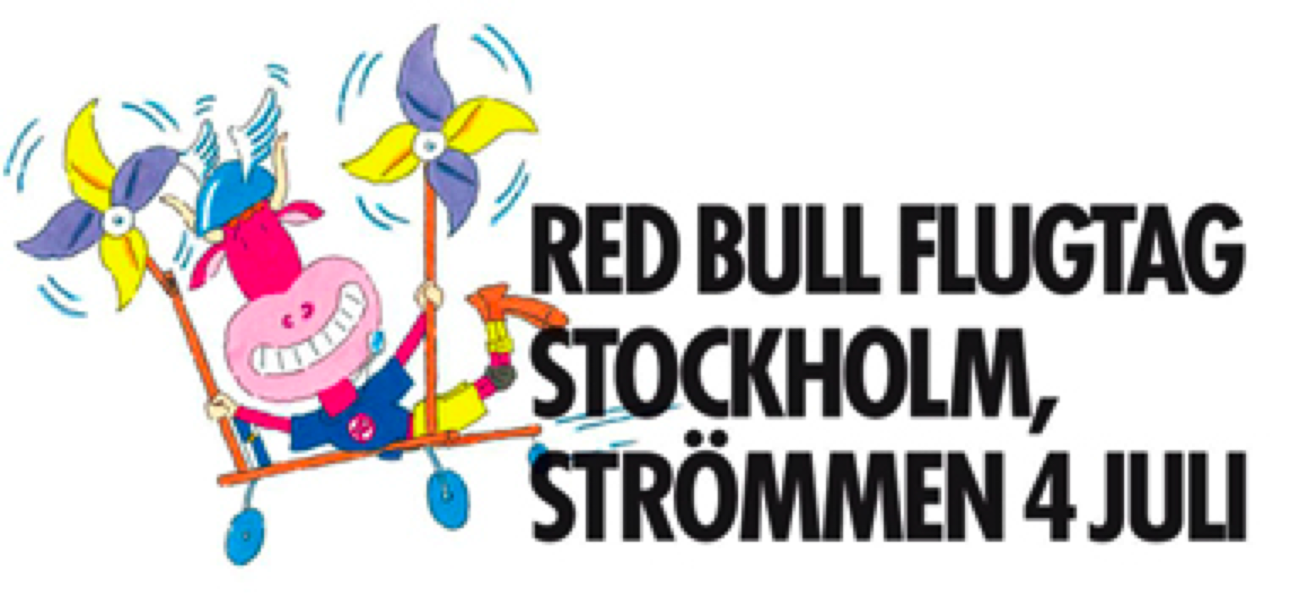

Pressmeddelande 2010-07-04

30 farkoster kraschade i Stockholms ström under Red Bull Flugtag

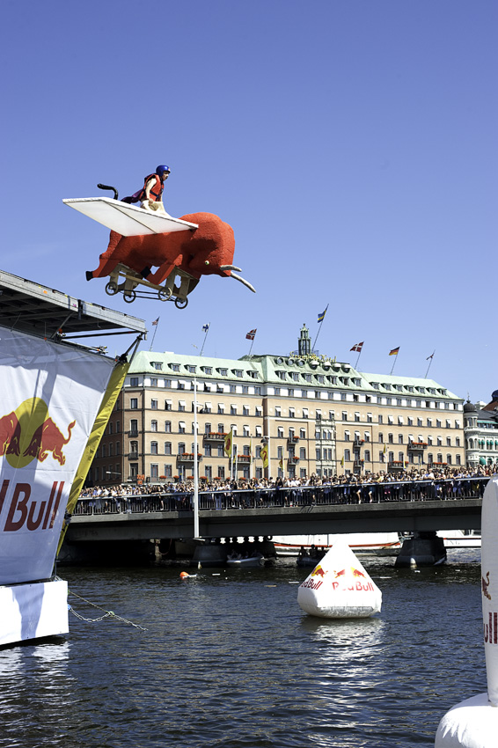

Stockholmslaget ”Naval Extreme Yeah!” tog hem årets upplaga av Red Bull Flugtag när de i sin hemmabyggda glidflygare seglade iväg mer än 20 meter från den
6 meter höga rampen placerad i Stockholms Ström. I över 30 graders sommarhetta hade fler än 35 000 personer samlats för att se lagen med amatörpiloter och hemmasnickrade farkoster, förhoppningsvis flyga, men garanterat avsluta med ett svalkande dopp.
Det blev en stor folkfest utanför det kungliga slottet när 4:e upplagan av svenska
Red Bull Flugtag avgjordes under söndagen. Tiotusentals besökare fick se bland annat en flygande dalahäst, börspil och en rosa gris mestadels krascha rakt ned i Strömmens svalkande vatten, men med ett par undantag också flyga riktigt långt. Förhandsfavoriten ”Team MIFFO” med Chalmersstudenter fick se sig slagna i ingenjörskonst efter att det vinnande laget ”Naval Extreme Yeah!” med KTH-bakgrund svävade iväg och landade efter 20 meter.

- Det är lite bittert egentligen eftersom jag själv är Göteborgare, men det är bara att konstatera att KTH slog Chalmers denna gång, sa jurymedlemmen Arne Hegerfors efter vinnarlagets flygtur.

På andra plats kom ”Luftens hjältar” från Åmål som med en jättelik röd tjur i frigolit tog sig nästan lika långt som vinnarna och på tredje plats kom Malmölaget ”Limhamns Dragonflies” med en enorm trollslända i plast. Många av årets tävlande lag har lagt mellan 500 – 1000 timmar på sina farkoster för att få uppleva en flygtur på några sekunder.

För besättningen som vann väntar en heldag i ett ultralätt flygplan och gyrokopter. Lagets pilot Simon Börjesson kan även se fram emot ett flygcertifikat för ultralätt flygplan.

- Det känns så jävla skönt att ta hem detta, vi är så peppade på att fira nu fast vi är helt slut, säger en segerrusig Simon Börjesson.

Vinnarlaget Naval Extreme Yeah! består av Simon Börjesson, Philippe Ghawi, Jonas Danielsson, Rasmus Regnstrand och David Börjesson.

Bildmaterial i form av foto och film finns tillgängligt på samtliga lag i högupplöst format, kontakta Peter Svensson nedan för mer information.

Vinnare i Red Bull Flugtag 2010:
- Naval Extreme Yeah!, Stockholm, 20 meter, 63 poäng
- Luftens hjältar, Åmål, 20 meter, 62 poäng
- Limhamns Dragonflies, Malmö, 13 meter, 53 poäng
- Habo the dragon, Lund, 12 meter, 52 poäng
- MIFFO, Borås, 17 meter,

Om tävlingen:
Red Bull Flugtag utmanar de djärva och modiga att designa och manövrera egenbyggda farkoster och sedan flyga ut från en 6 meter hög ramp med hopp om att sväva ut i det blå… eller som det oftast blir, en störtdykning rakt ner i vattnet.

Red Bull Flugtag hölls för första gången i Wien, Österrike, 1991. Sedan dess har fler än 80 Flugtag-tävlingar hållits runt om i världen och lockat uppemot 300.000 åskådare vid vissa tillfällen. Rekordet för den längsta flygturen är för tillfället 62 meter och sattes i Österrike 2000.

Mer information och pressmaterial:

Information och pressbilder:
www.mynewsdesk.com/se/pressroom/redbull
www.redbullflugtag.se

Videomaterial:
http://files.pixlfamily.com
Användarnamn: flugtag_newscut
Lösenord: flugtag

Kontaktuppgifter:
Peter Svensson
Red Bull Flugtag
Mob: 0733 795090
E-post: peter@redbullflugtag.se

Heidi Peltonen
Red Bull Flugtag
Mob: 0703 440232
E-post: heidi@redbullflugtag.se

